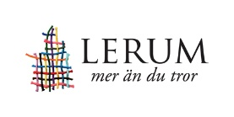
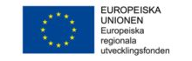
Coacher för energi och klimat
Stöd för små och medelstora företag

Vill du ha hjälp att effektivisera ditt företags energianvändning? Låt en coach hjälpa dig på vägen.
Under hösten kommer en Coach besöka företagen i Lerums kommun. Vi från Näringslivsenheten rekommenderar er att delta i projektet.
Programmet Coacher för energi och klimat är en nationell satsning särskilt riktad till små och medelstora företag med en energianvändning under 300 000 kilowattimmar (kWh).
I programmet, som är kostnadsfritt för deltagarna, kombineras enskild coachning med gruppföreläsningar och erfarenhetsutbyten mellan företag. Genom att delta får företag hjälp med att sänka energikostnader, förbättra lönsamheten och minska klimatpåverkan.

Därför ska ditt företag delta i coachningsprogrammet:
- Ni vill förbättra lönsamheten och samtidigt minska företagets miljöpåverkan
- Ni vill snabbt komma igång och prioritera rätt typ av åtgärder.
- Ni får kostnadsfri coachning och rådgivning.
- Ni kan dra nytta av att nätverka med andra företag, både rörande energi och andra frågor.
Idag är flera kunder miljömedvetna. Det är en stor fördel att du som företag också blir miljömedveten och påbörjar ditt arbete inom klimat- och miljö.

Coachningsprogrammet kan vara till hjälp för företag som:
- Behöver en puff i rätt riktning.
- Har begränsat med tid.
Önskar lära mer om energieffektivisering och klimatfrågor.

Så fungerar det
Programmet leds av en coach som är knuten till kommunen. När ditt företag anslutit gör coachen en genomgång av ditt företags energianvändning. Därefter tar coachen fram förslag på åtgärder med potential till minskad energianvändning. I nästa steg går du och coachen igenom hur de föreslagna åtgärderna kan genomföras.
Under programperioden bjuds du in till löpande träffar med andra företag som deltar i programmet. På träffarna får du möjlighet att lära dig mer om energieffektivisering och utbyta erfarenheter med varandra.

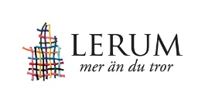
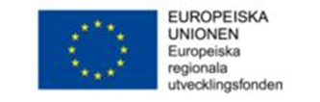
Enskild coachning:
- Energigenomgång med platsbesök av coach
- Sammanställning av områden med potential till minskad energianvändning
- Coachning i genomförande av åtgärder

Gemensam coachning:
- Platsbesök hos andra deltagande företag
- Inspirationsföreläsningar inom energieffektivisering och dess fördelar
- Stöd inför upphandling av konsult och/eller leverantör
- Stöd inför framtagning av investeringsunderlag
- Stöd inför att ta fram gröna hyresavtal

Kan mitt företag få hjälp av en coach?
Programmet riktar sig till små och medelstora företag med en energianvändning under 300 000 kilowattimmar (kWh) per år. Deltagandet är helt kostnadsfritt.
För att få ut största nytta av coachningsprogrammet behöver du som deltagande företag vara engagerad i de seminarier och träffar som anordnas under programperioden. Utöver det, är det enda som krävs att du avsätter tid med coachen. Din insats kommer bestå av att besvara frågor från coachen och att närvara vid en rundvandring i företaget.
Kontakta din lokala coach
Radmila Silistarevic
Energi- och klimatrådgivare, företag
radmila.silistarevic@lerum.se
Direkt 0302-52 11 06, SMS 0736-00 58 44

Lerums kommun
Samhällsbyggnad
443 80 Lerum
www.lerum.se

Stöd för att energieffektivisera
Projektet Coacher för energi och klimat finansieras av Energimyndigheten och Europeiska regionala utvecklingsfonden via det Nationella regionalfondsprogrammet.
Inom programmet finns ett antal fler projekt läs mer på www.energimyndigheten.se/smf

